新浪笔试题：

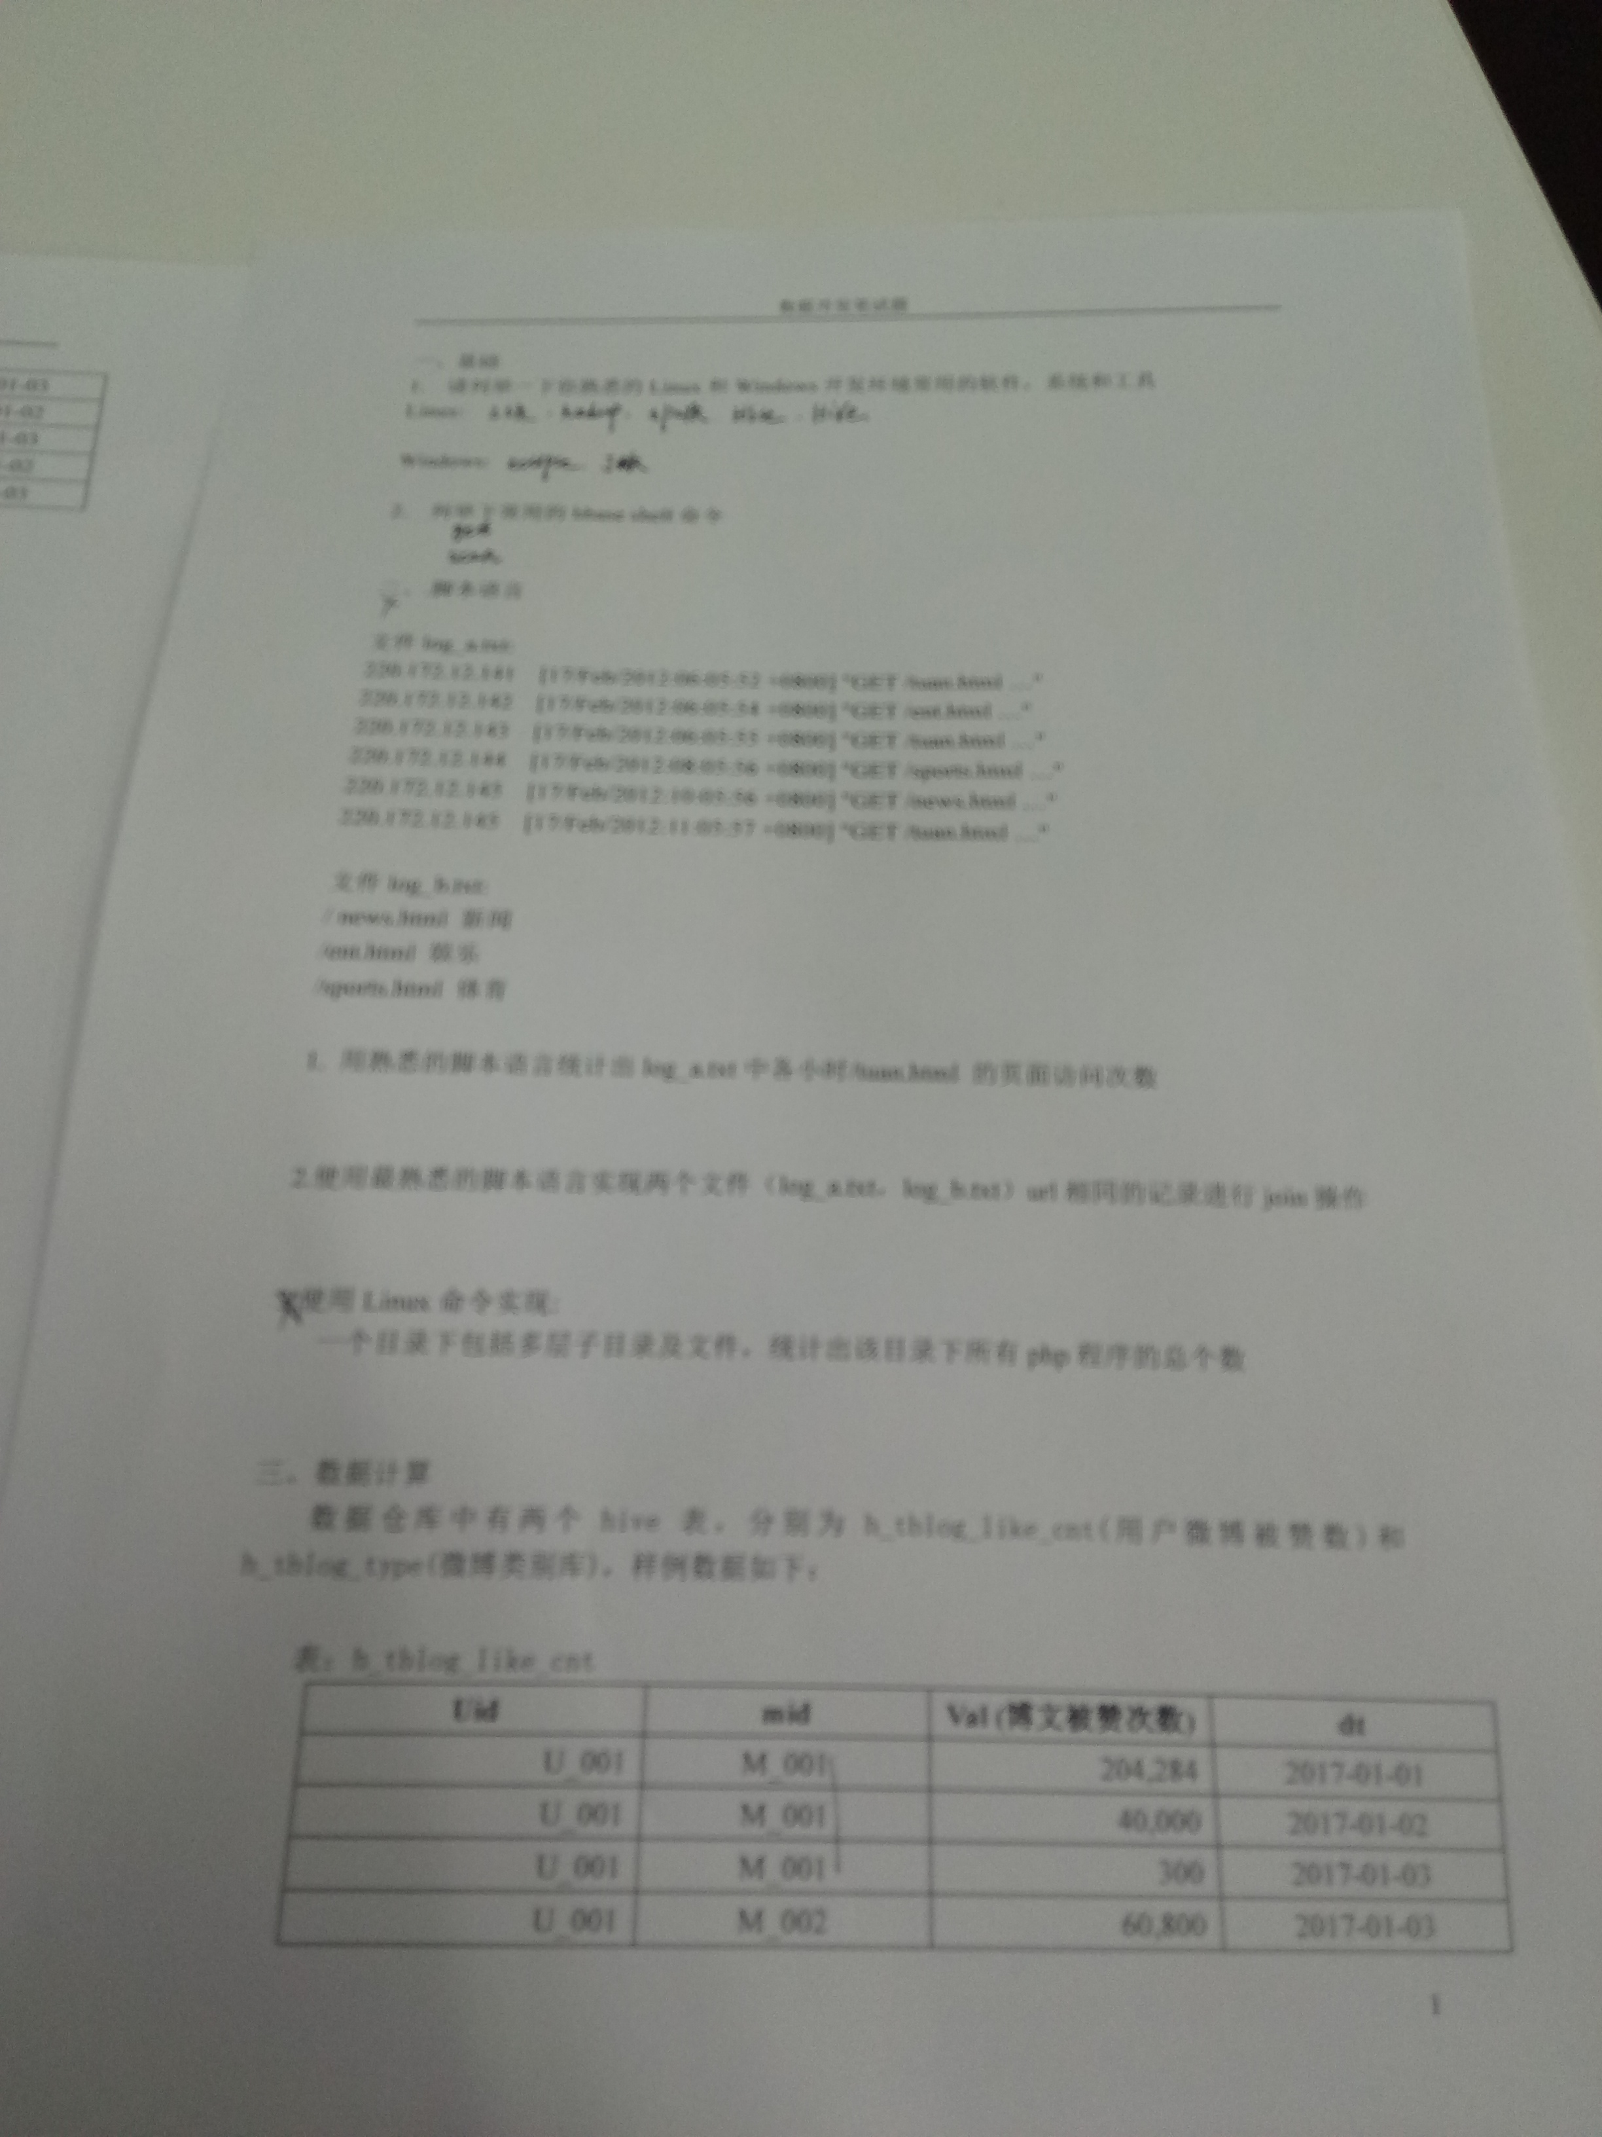

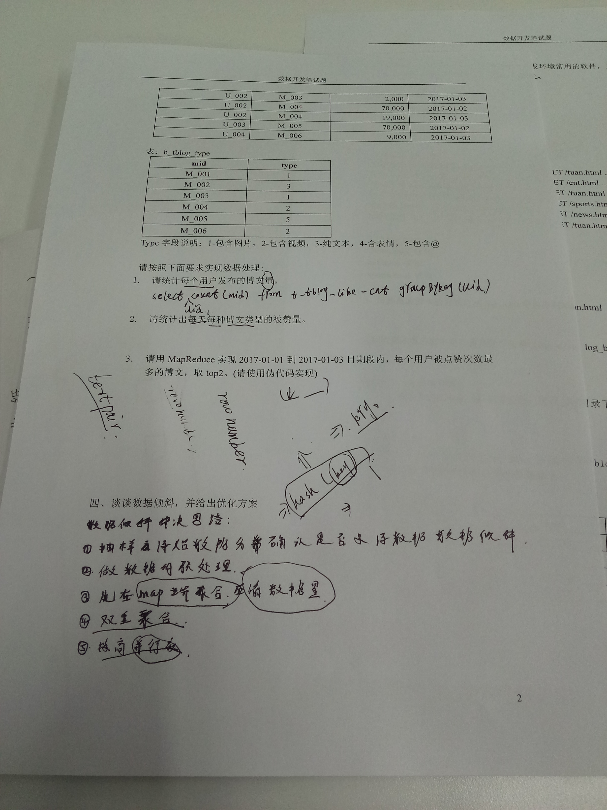

新浪面试题：

二叉树中序排序

jvm内存结构图

jvm中常用到的gc算法

数据倾斜的解决方案

题目的解决思路

项目中主要负责什么

关键失误：写HiveSQL解决问题的能力，Linux Shell脚本